Fecha: Marzo 3 de 2021
Boletín No. 5
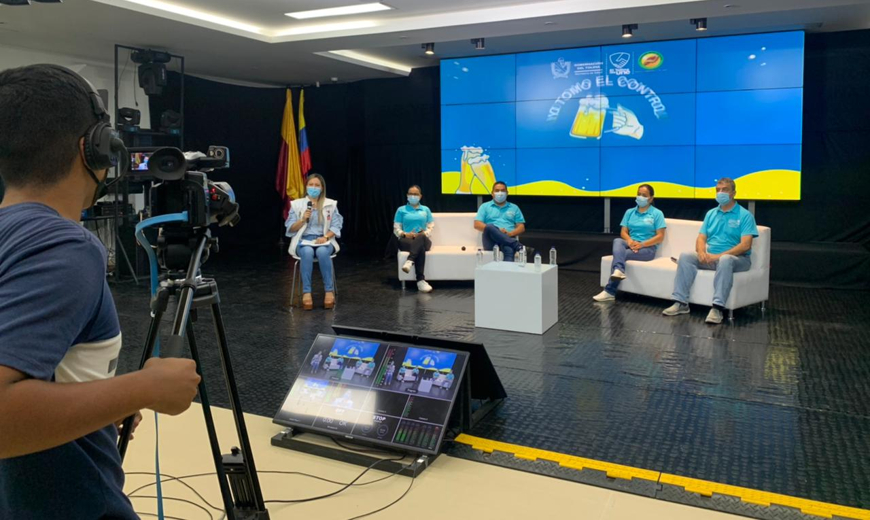
Facebook Live: ventana para contarle al Tolima los alcances de la estrategia “Yo tomo el Control”
.- Durante la implementación de la estrategia se han realizado 3 Facebook Live para contarle a los tolimenses los avances y los grandes logros en favor de la salud de todos.

Dentro de las acciones contempladas en la Estrategia Departamental Pactos por la Vida – “Yo tomo el control” Saber Vivir Saber Beber se implementan acciones de información en Salud con el fin de socializar a la comunidad en general los avances, logros y fortalezas que se han tenido durante el proceso.
La herramienta del Facebook Live es una de las acciones en información en donde, a través de la página de la Secretaría de Salud del Tolima, se ha tenido contacto directo no sólo con los 20 municipios en donde se ejecutan las acciones, sino también un medio para contarle a todos los tolimenses lo importante que ha sido la estrategia tanto para las Alcaldías Municipales como para los comerciantes.
En una primera transmisión, se dio a conocer toda la metodología y estrategia que utilizaría para empezar a ejecutar las actividades. Además de entregar información sobre estilos de vida saludables. En una segunda trasmisión, se logró comunicar cómo poco a poco se iba fortaleciendo la actividad y también las experiencias de las alcaldías municipales y de los diferentes comités existentes.
En un último Facebook live se logró contar los alcances, la gratitud de la población beneficiada frente al proceso de implementación de la estrategia.
“Logramos transmitir todas las experiencias, barreras y logros alcanzados. Fue un ejercicio al aire muy enriquecedor”, explicó la coordinadora del Componente de Salud Mental y Convivencia Ciudadana de la Dirección de Salud Pública, Sandra Bedoya.

